Очередность списания с ЕНС изменилась
Обращаем внимание на Федеральный закон от 29.05.2023 N 196-ФЗ.

 | ИЗ ДОКУМЕНТА ВЫ УЗНАЕТЕ  С 29.05.2023 изменяется очередность принадлежности сумм ЕНП. Инспекция станет определять принадлежность сумм ЕНП по учтенной на ЕНС налогоплательщика сумме его совокупной обязанности в такой последовательности:  - недоимка по НДФЛ – с более раннего момента ее образования;  - НДФЛ – с момента возникновения обязанности по его перечислению налоговым агентом;  - недоимка по иным налогам, сборам, страховым взносам – с более раннего момента ее образования;  - иные налоги, авансы, сборы, взносы – с момента возникновения обязанности по их уплате (перечислению);  - пени;  - проценты;  - штрафы.
 | КАК НАЙТИ ДОКУМЕНТ В КОНСУЛЬТАНТПЛЮС  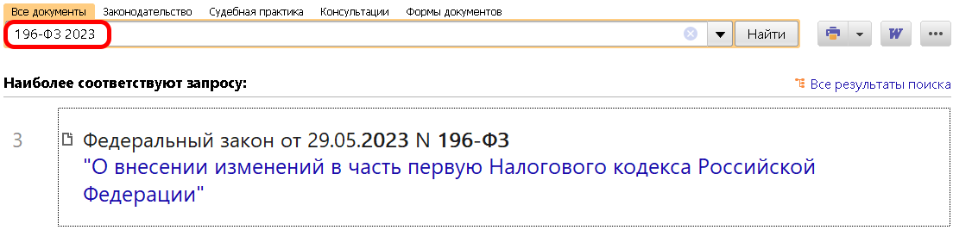
 | ДОПОЛНИТЕЛЬНАЯ ИНФОРМАЦИЯ  Подробнее о механизме ЕНП читайте в Готовом решении: Совокупная обязанность организаций (ИП), единый налоговый платеж и единый налоговый счет (КонсультантПлюс, 2023).
 | 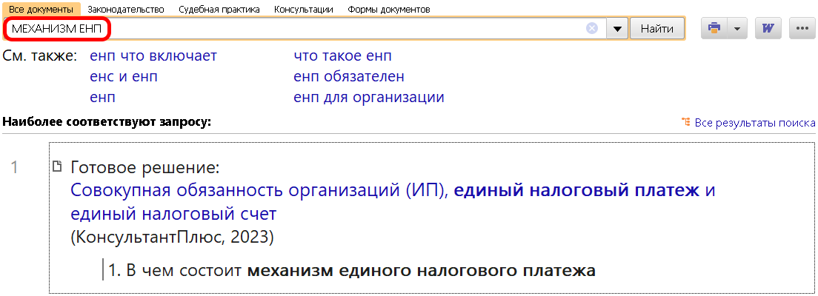
1

